RAIDOCCITANIA2024
ROAD BOOK ASSISTANTS
Bonjour à tous,
Tout d’abord, un grand Merci car, sans assistants (et bénévoles) pas de course ! Vous trouverez ci-dessous quelques infos concernant le Raid et la logistique.
1. Logistique et organisation
Vous devrez être autonomes durant toute la durée de la course (eau-nourriture etc..) et pour le repas et la nuit du vendredi soir. Nous fournissons le repas du dimanche midi. Le repas du dimanche midi est gratuit pour un assistant par équipe. Si vous avez prévu d’inviter d’autres personnes, pensez à nous le demander et signaler dès l’inscription.
Nous avons essayé de tracer des épreuves « courtes », malgré tout, vous allez attendre parfois assez longtemps. Prévoyez donc des vêtements et un duvet en conséquence d’autant que certains parkings seront peut-être en plein vent (désolé !!).
Vous allez emprunter quelques routes étroites et sinueuses. Evitez donc de prendre votre camping-car King Size même s’il faut reconnaître qu’une séance de Jacuzzi accélère la récupération !
Nous avons essayé de vous aider en traçant des itinéraires les plus roulants possibles. Attention cependant, si vous suivez votre GPS sur certains itinéraires plutôt que notre trace vous risquez de vous retrouver sur des routes certes bucoliques, mais dans bucolique, n’oubliez pas qu’il y a colique. Certaines routes sont en effet étroites, sinueuses et vertigineuses donc déconseillées.
Sécurité : vous avez largement le temps d’arriver aux parkings donc respectez scrupuleusement le code de la route. Pour les assistants/ remplaçants si vous venez d’effectuer une grosse section, n’hésitez pas à dormir un peu avant le départ en voiture – n’hésitez pas à demander à nos bénévoles de vous réveiller si vous avez peur de rater votre réveil.
Si vous êtes perdus ou en retard, signalez-le-nous, nous pourrons neutraliser le temps de votre équipe – nous préférons que vous arriviez en sécurité au parking. Si vous n’avez pas de réseau et que vous êtes perdus, pas de soucis, prenez le temps de vous recaler, nous neutraliserons le temps de votre équipe qui ne sera donc pas pénalisée.
Attention, le site du Salagou n’est pas toujours bien fréquenté. Nous y serons attentifs mais si vous devez laisser votre véhicule, stationnez-le avec l’ensemble des autres véhicules de la course et si possible prévoyez un antivol une fois les VTT sur votre porte-vélo.
Vous serez notre principal relais avec les équipes. Nous mettrons donc un groupe what’s app en place sur lequel nous pourrons diffuser les principales infos qui vous concernent.
Les numéros à connaître :
René : gestion des parkings = 06 22 48 56 93 ou 06 22 48 56 76 (si vous rencontrez un problème pendant la course)
Pierre : direction de course / sécurité = 06 10 86 36 23 (abandons, équipes perdues, blessés..)
Thomas : direction de course/ sécurité = 06 78 42 07 64
Olivier : direction de course / sécurité = 06 81 58 92 13

2. Parkings et course
P1: ACCUEIL des PARTICIPANTS et POINT de DÉPART COURSE
Château de Latour sur Sorgues. 43.872500 3.030278
Vous êtes attendus à partir de 16h00 à Marhnagues-et-Latour pour retirer vos dossards et les cartes. Briefing prévu à 19h00.
Parking et bivouac 1 : 43.872500 3.030278 dur
Parking et bivouac 2 : 43.872778 3.027778 dur Parking et bivouac 3 : 43.871667 3.030556 herbe
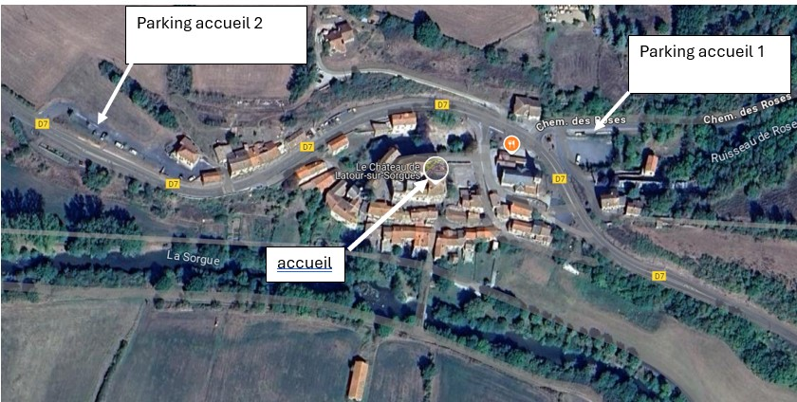
Prologue autour du village à partir de 20h00.
Nuit en Bivouac (toilettes au centre du village) : nous vous proposons plusieurs aires de bivouac gentiment mises à disposition par la Mairie.
Bien entendu, le bivouac se fait sous votre responsabilité et nous vous demandons de ne pas laisser de déchets.
Vous êtes libres de choisir une autre zone (hors du village) ou de loger ailleurs si vous le souhaitez.
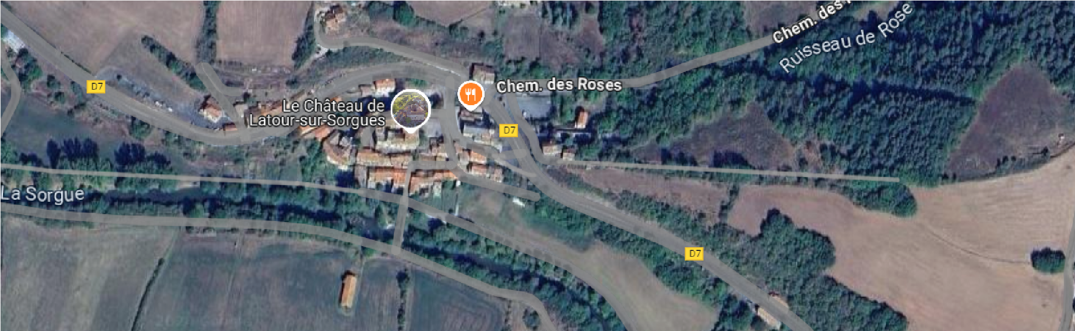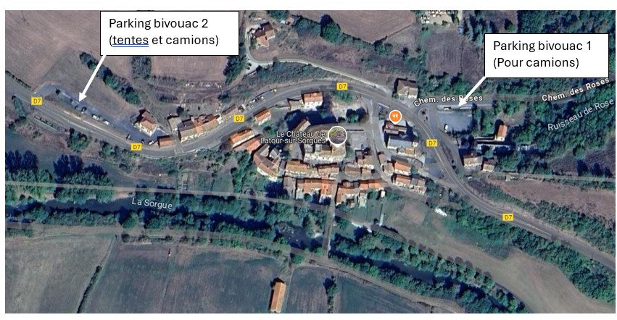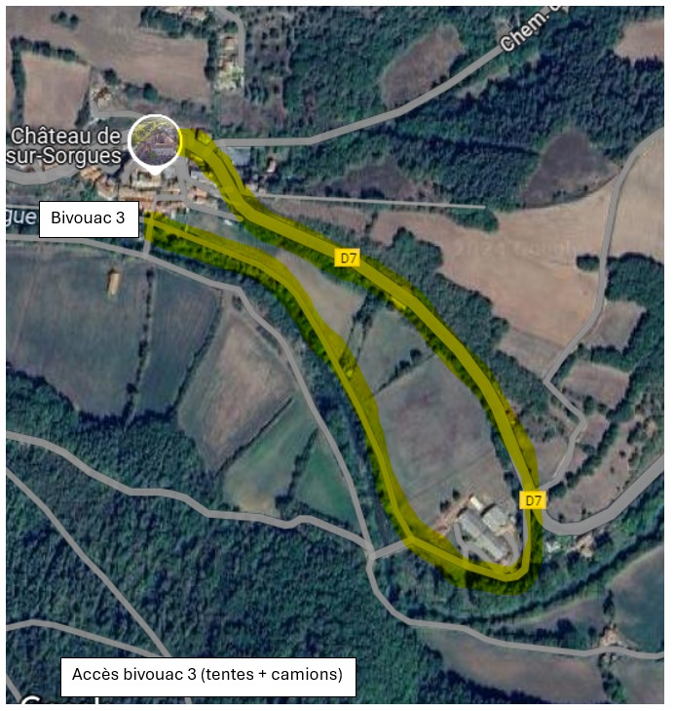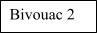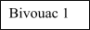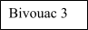

P2: 51,7 km 44.103333 3.087500

EMBARCADERE ROC ET CANYON ROND POINT DE LA POUNCHO
Rdv 7H00 pour le briefing et l’équipement
Départ en chasse (un par un) dans l’ordre d’arrivée du prologue puis ordre d’inscription à partir de
7h30
Les concurrents vont mettre les pieds dans l’eau et selon la météo il pourra faire frais ou froid donc prévoir des rechanges à l’arrivée. N’oubliez pas les cartons de pointage
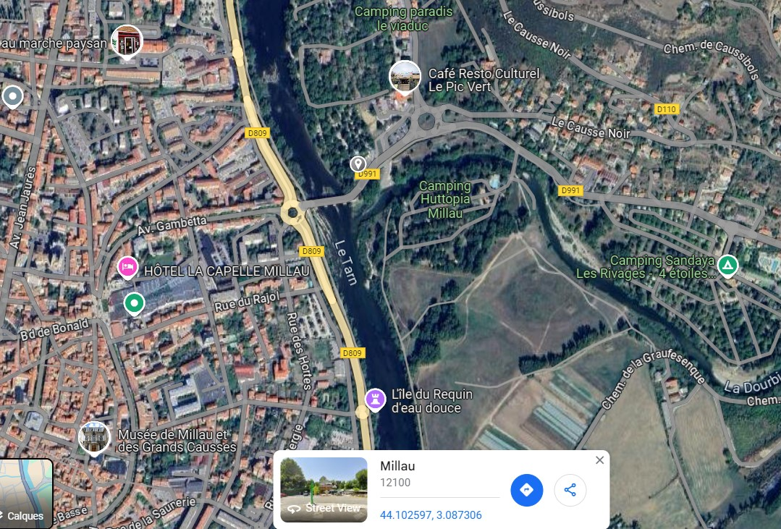
Itinéraire:
Direction St Maurice de Sorgues
Dans Millau dir Gorges de la Dourbie au rond point 4éme sortie.

____
P3: 8 km 44.087307 3.024507

PARKING SITE DESCENTE VTT MILLAU au pont bleu Eiffage sous le viaduc
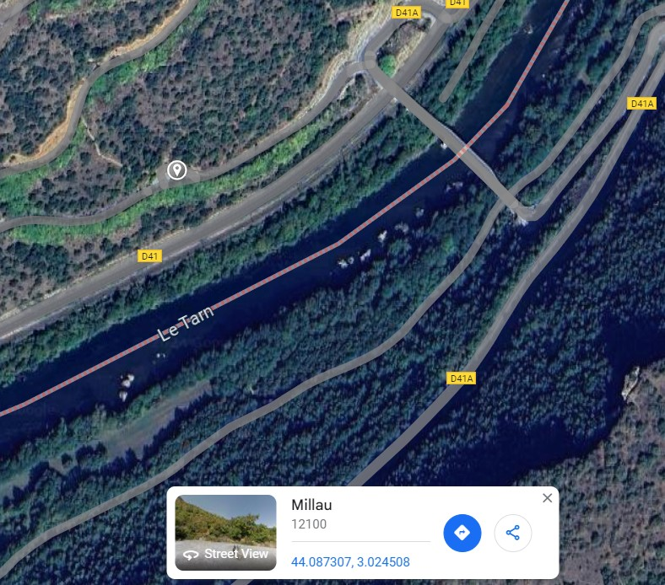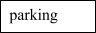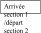
Ressortir par le RP ; sortie 1
300m, après le pont RP sortie 3
800m RP droit
1,1 km RP droit
1,9 km après le pont sortie 1
2,2 km RP sortie 1 Millau centre
2,9 km RP sortie 3
3 km gauche dir PEYRE
3,9 km RP sortie 3 dir Peyre
4,5 km droit dir Peyre
7,7 km droite avant pont bleu 7,8 km droite
P4: 16,6 km 44.056733 3.035807

SUR LE LARZAC BEL AIR
ATTENTION : ne suivez pas votre GPS qui va vous faire passer par une route étroite et sinueuse – prendre saint Georges de Luzençon – Saint Rome de Cernon – la Cavalerie (tourner à gauche en haut de côte rouge). La route est magnifique à vous de choisir.

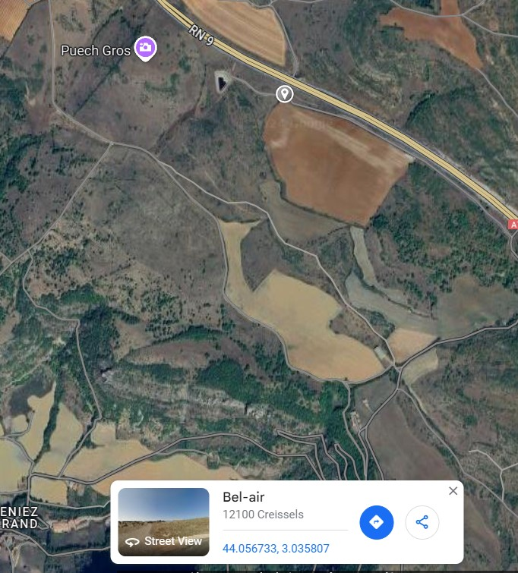

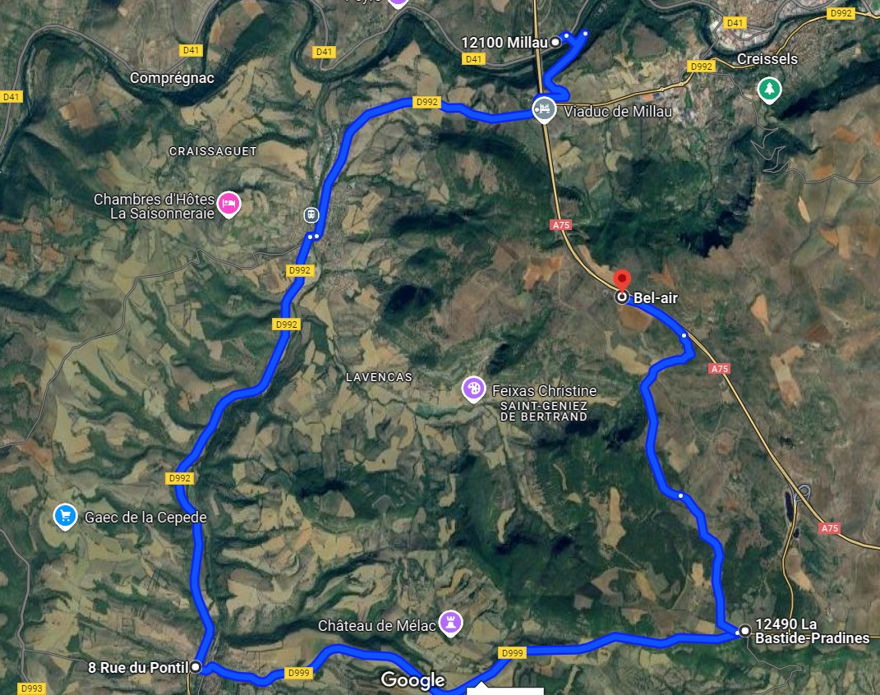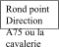
100
m,
droite
sur
le
pont
400
m
,droite
D
80
2,2 km RP sortie vers St Georges de Luzençon
6 km au feu à gauche
6,1 km droite
6,2 gauche dir le Larzac
6,8 km gauche le Larzac
11,5 km gauche le Larzac
12,9 km gauche le Larzac
14,1 km gauche Millau Creissels
14,4 km droit Millau
15,6 km gauche BEL Air
16,6 km terrain vague
ATTENTION lieu venté, en altitude, il fait froid!
Vous pouvez préparer les VTT. Ils arriveront du Larzac
____
P5: 14,7 km 44.008474 3.158845

LA CAVALERIE Au centre du village
Parc VTT : ils vont effectuer une courte course d’orientation dans le village puis ils repartent en VTT. Point d’eau aux toilettes.
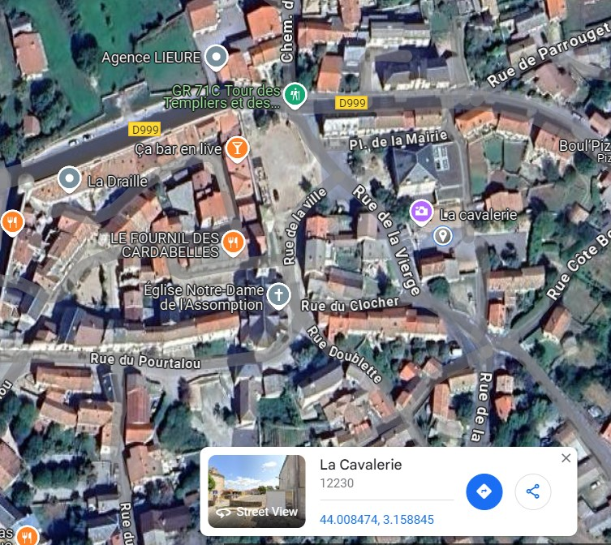
revenir sur vos pas en longeant l’autoroute
900 m droite
2,1 km gauche la Cavalerie
3 km gauche la Cavalerie
3,7 km droite
5,7 km gauche D 999
6 km gauche la Cavalerie
6,6 km droit
12,9 km RP D 999 la Cavalerie
13,1 km RP D 999 “
14,2 km stop tt droit vers Nant
14,6 après les remparts droite
14,7 km gauche ,parking 2,20 m Hauteur
P6: 7,5 km

SAINTE EULALIE 43.983254 3.137001
Sortir du parking vers le panneau sortie.
Tourner à droite
100 m gauche > Millau
500 m tt droit
600 m gauche D 277
5,1km droite > Ste Eulalie
7 km droite
7,5 km parking en face
Ils partent en courant et reviennent aux véhicules pour reprendre les VTT.
Point d’eau aux toilettes
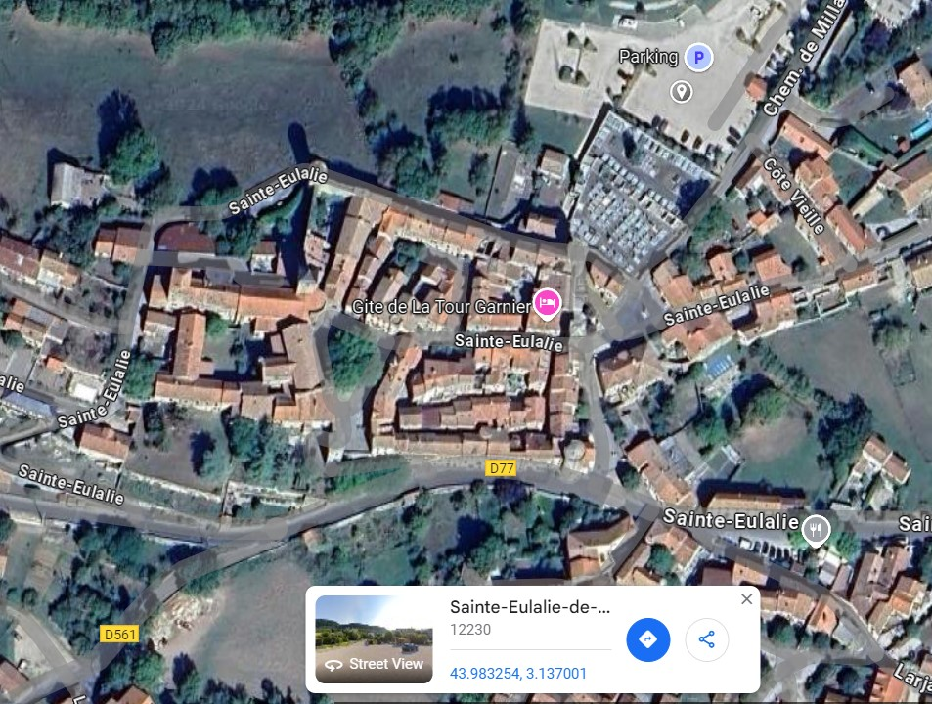
P7: 24 km 43.928047 3.007435

SAINT-JEAN D’ALCAS
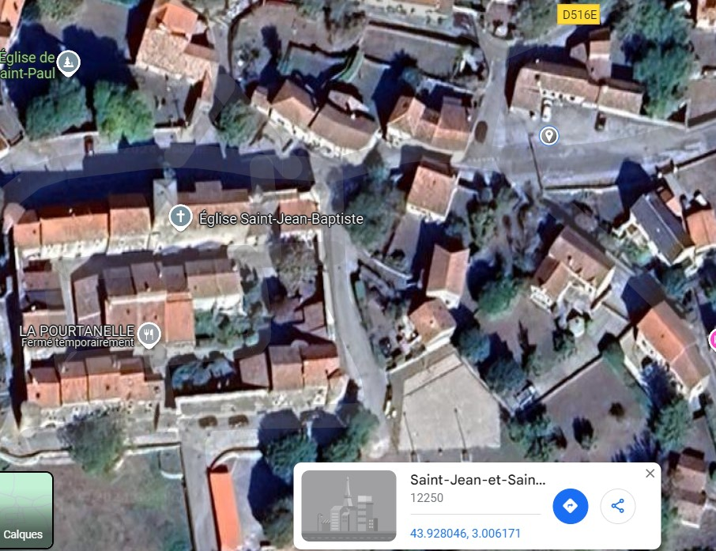
revenir sur vos pas > tt direction.
400 m droite > la Panouze
1,1 km gauche , descendre sur petite route
6,4 km droite > Roquefort
13,5 vue magnifique sur la plaine
17,6 km à Tournemire gauche > St Jean d Alcas
21,4 km gauche > St Baulize
23km droite > St jean d Alcas
23,9 km champ en face , entrée sur la gauche ( repli sur l aire goudronnée de CC si pluie ,vers le cimetière )
Le parking est dans un champ – S’il pleut, nous nous rabattrons sur l’aire de camping-car située à côté du cimetière. Vos concurrents vont passer devant le parking mais ils vont rejoindre un parc à vélo situé à l’école pour y faire un biathlon. Vous pouvez donc y monter le matériel et les ravitaillements (350m)
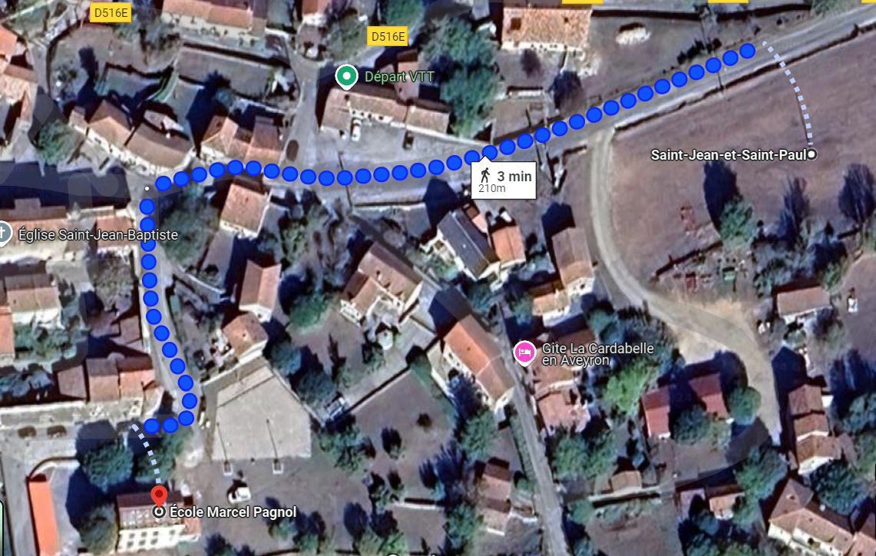
Prendre en direction du centre du village puis, juste avant l’entrée du Fort, prendre à gauche et longer l’enceinte.
Biathlon en relais, dans et autour du fort.
____
P8 18,” km 43.833554 2.958947

ABBAYE DE SYLVANÈS
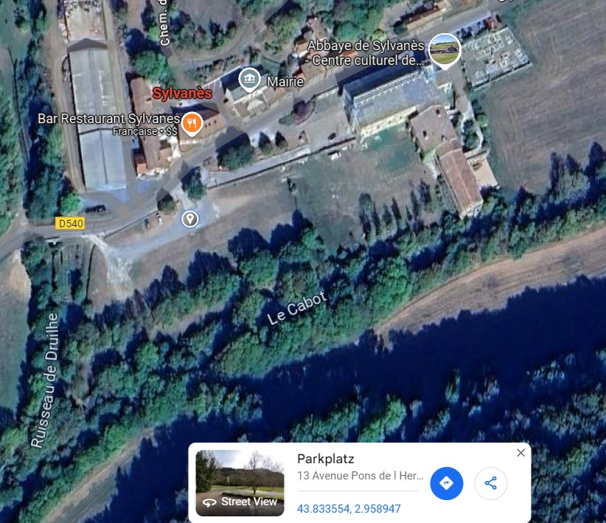
Sortir droite
100 m droite > D 516
8,2 km droite tt direction
8,3 km gauche
9,1 km droite > Sylvanès
9,8 km droite > Sylvanès
18,3 parking sur la gauche
Les concurrents partent en trail Orientation pour 5 km – vous récupérez les VTT jusqu’à l’église Orthodoxe.
P9: 4,7 km 43.822776 2.969301

EGLISE ORTHODOXE ATTENTION piste forestière obligatoire sur une partie de l’itinéraire
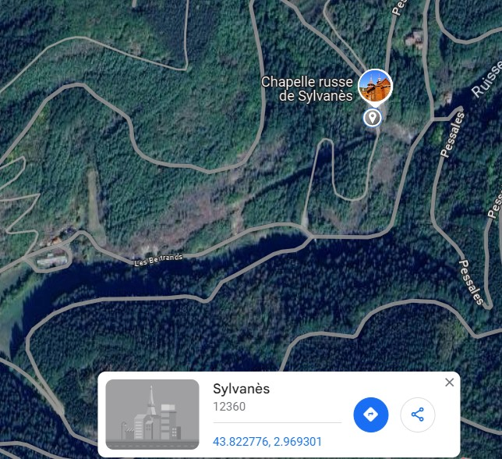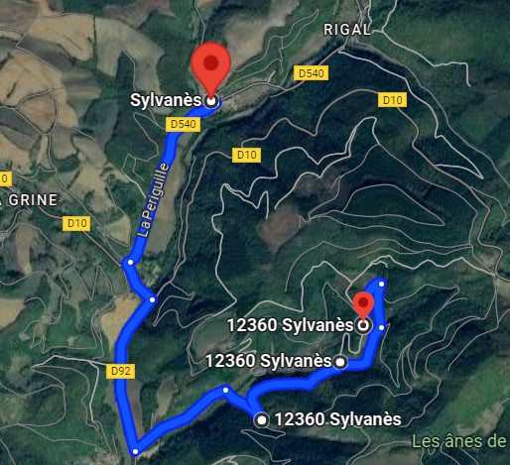
Sortir du parking à gauche*
1 km RP sortie 3
1,2 km droite > Fayet
2,2 km gauche > église russe
2,8 km droite > église russe ( chemin de terre )
3,1 km gauche épingle > église russe
3,8 km droite goudron
4,7 km église russe dans le bois ( très isolé )
Les coureurs arrivent en trail et repartent en VTT – selon l’heure préparez les éclairages ! ____
P10: 25,5 km 43.706389 2.978333

MELAGUES, PARKING ÉOLIENNES
revenir sur vos pas
800 m gauche sur chemin de terre
2,4 km gauche sur goudron
3,9 km tt droit
5,5 km gauche
14,5 km droite > St Gervais
19,1 km droite
23,2 km à gauche prendre chemin de terre
25,5 km parc éolien (vue magnifique mais couvrez vous bien )
Une partie de l’itinéraire sur piste en gravillons Parking venté !
Parc VTT – les concurrents effectuent une grosse et longue section en trek orientation + spéléo en boucle
Casques obligatoires – bâtons possibles (ça grimpe sec sur certaines portions) A l’issue ça repart en VTT.
____
P11: 38 km 43.705701 3.186305

LUNAS TERRE DE RAID BASE DE LOISIR
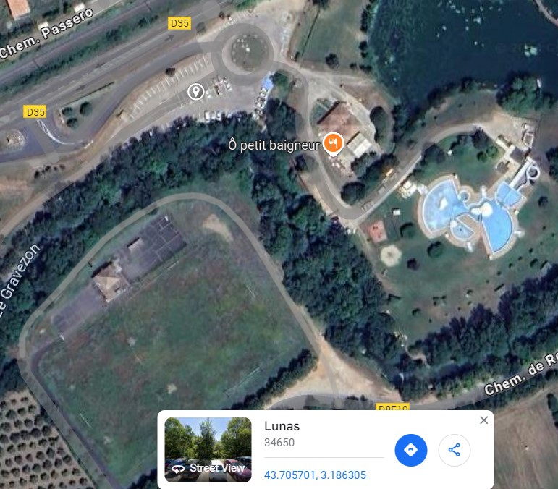
revenir sur vos pas
2 km gauche sur la route
4,3 tt droit
23,8 km gauche > Camplong
25,5 km droite > Lodève
27,5 km gauche > La tour sur orb
29,8 km gauche > Lodève
38 km droite puis gauche > base de loisir
Welcome au cœur du pays d’Orb, ici, comme dans le Toulouse de Nougaro même les mémés aiment la Castagne !
Les concurrents arrivent en VTT – laissent leurs vélos le temps d’une course d’orientation puis repartent en VTT.

P12: 33 KM 43.645511 3.387048 LAC DU SALAGOU Parking de la plage prés camping côté Clermont l’ Hérault
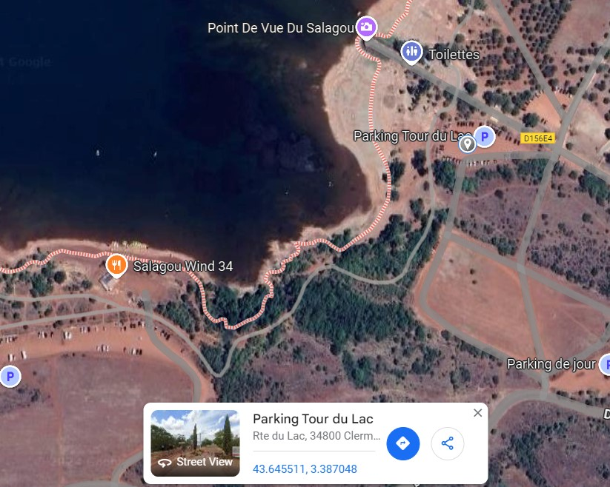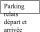
Sortir du parking et tourner à droite > D35
6,7 km droite > Lodeve
12,8 km droite > Lodève 14,2 km prendre > A75 > Montpellier sortir de l A75 > Sallele du Bosc à 150 m RP sortie 2 >D140 à 500 m gauche > D140 > Lacoste à 500 m droite > le salagou à 300 m gauche > D156 > le salagou continuer sur 5 km droite > route du lac
RP sortie 2 continuez jusqu’au parking en terre sur la gauche ( barre de Ht 2,20 m
Si votre véhicule fait plus de 2m, nous vous ouvrirons les barrières – Ne vous garez pas ailleurs, vous risquez, au mieux une amende car certains parkings improvisés sont en fait interdits.
Attention à bien sécuriser votre matériel car s’il y aura du monde, nous serons focalisés sur la course.
Arrivée en VTT – boucle à pied - boucle en Kayak – boucle en VTT

P13: 32,2 km 43.460278 3.413611 PEZENAS , parking du stade municipal
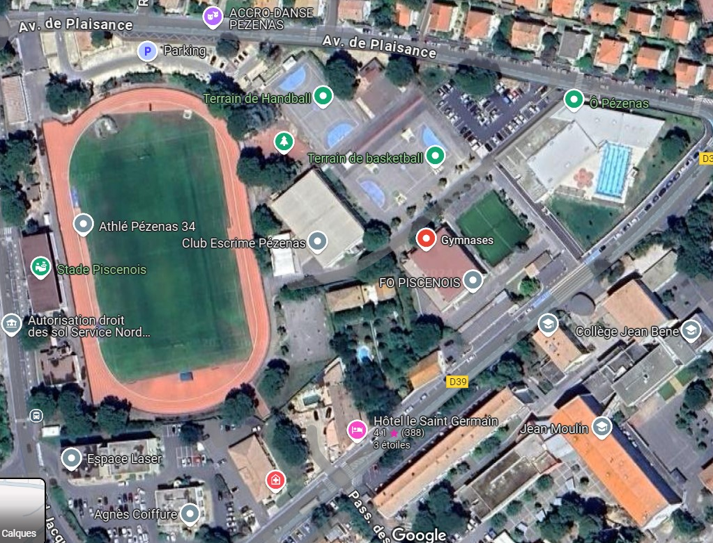
repartir > Clermont l’hérault
3,3 km RP sortie 1
3,6 km RP sortie 2
4 km RP sortie 2
4,6 km gauche sortie 2
5,3 km RP tt droit 6,1 km RP sortie 2 suivre A75
7,9 km > A75 > Beziers /Sete jusqu’a Pezenas
29,4 km quitter l A75 sortie 61 > Roujan Tourbes Pezenas
RP sortie 1 > Pezenas
30,5 km RP sortie 2 > Bédarieux
31,4 km 3 éme RP sortie 2 > Caux
32,1 km 4éme RP sortie 1 > Pezenas centre
32,2 km 5éme RP sortie 2 , parking du stade à droite

Vos concurrents partent pour une CO aerienne photo dans le centre et arrivent sous l’arche où vous pourrez les rejoindre.
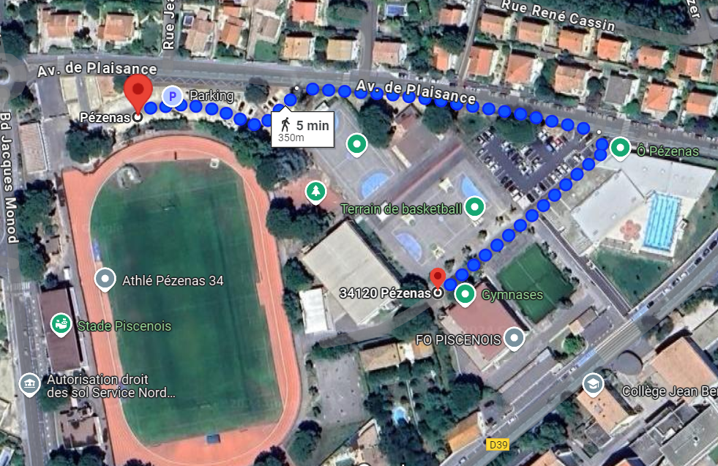

Nous essaierons de servir le repas assez tôt pour vous permettre de repartir. La cérémonie de remise des prix aura lieu pendant le repas. Toutes les équipes passent sur le podium.
Bravo pour l’assistance, bon retour à tous et merci encore !

